# GeVal (generieke validatie) service

GeVal is bedoeld als een generieke service voor specifieke validaties. Momenteel biedt GeVal de volgende soorten validaties aan:

* e-mail voor de controle van e-mailadressen

Clients sturen een generiek gestructureerd vraagbericht naar de web service met daarin één of meer te valideren gegevens. Per te valideren gegeven wordt aangegeven welk type validatie uitgevoerd dient te worden. Indien de web service probleemloos de gevraagde validaties heeft kunnen verrichten, krijgen de clients een antwoordbericht retour met daarin per gevalideerd gegeven het resultaat van de validatie.

Het generieke koppelvlak onderkent drie mogelijke uitkomsten:

* goed
* fout
* ambivalent

De uitkomsten 'goed' en 'fout' spreken voor zich. De uitkomst 'ambivalent' is gereserveerd voor situaties waarin niet zonder meer vast te stellen is dat het resultaat van de validatie als 'goed' dan wel als 'fout' bestempeld kan worden. In deze situaties wordt het aan de clients overgelaten om het eindoordeel te vellen:

* clients die als definitie "'fout' staat gelijk aan 'niet goed'" hanteren, zullen de uitkomst 'ambivalent' als een 'fout' uitkomst behandelen.
* clients die als definitie "'goed' staat gelijk aan 'niet fout'" hanteren, zullen de uitkomst 'ambivalent' als een 'goed' uitkomst behandelen.

Ter verduidelijking van de uitkomsten biedt het generieke koppelvlak per validatie ook nog de mogelijkheid om specifieke detailbevindingen plus een tekstuele toelichting te retourneren.

## Koppelvlakken

GeVal biedt cliëntsystemen twee koppelvlakken aan voor de uitvoering van validaties:

* XML-gebaseerde SOAP web service
* JSON-gebaseerde RESTful web service

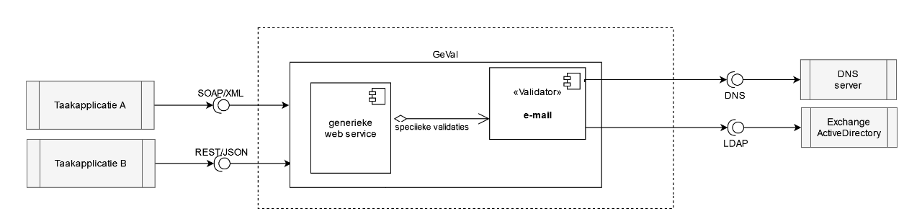

De SOAP specificatie is op te vragen met '/wsdl'; bijvoorbeeld http://localhost:8080/geval/wsdl

De OpenAPI specificatie is op te vragen met '/yaml'; bijvoorbeeld http://localhost:8080/geval/yaml

Beide koppelvlakken zijn qua inhoudelijke werking equivalent. Onderstaande diagram geeft een schematisch overzicht van de gelaagde werking onderscheiden naar protocol-gerelateerde aspecten en inhoudelijke verwerkingsgerelateerde aspecten.

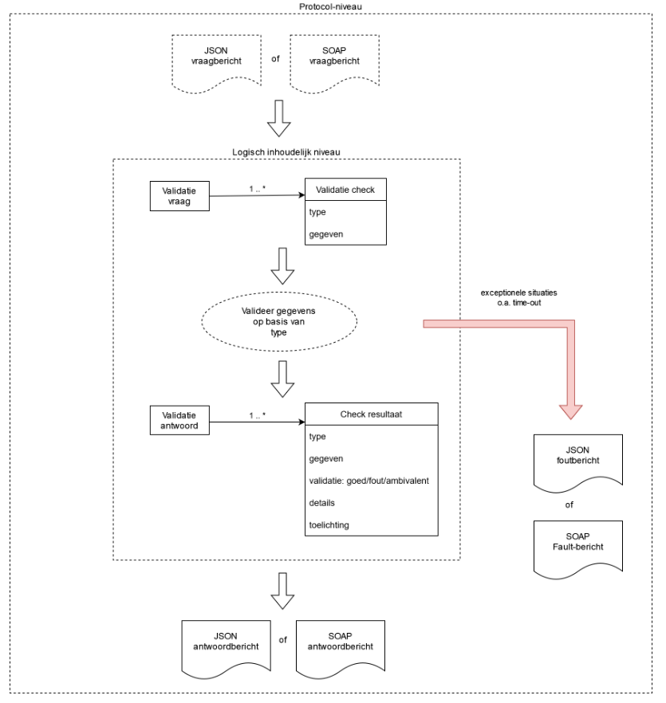

## Validatie van e-mailadressen

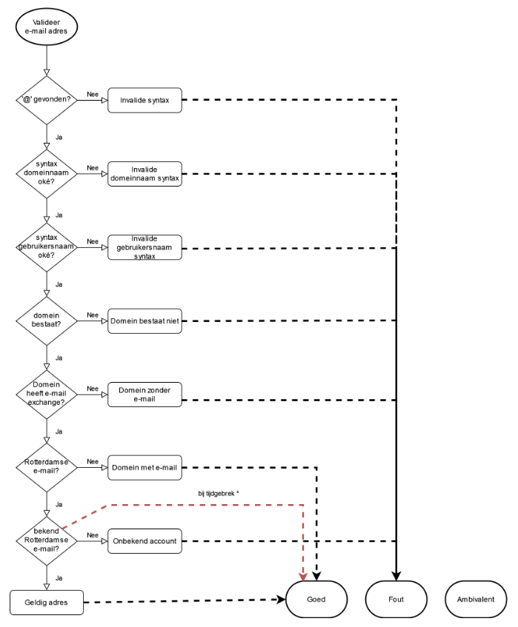

Onderstaande tabel geeft een opsomming van de mogelijke validatie-bevindingen.

|  |  |  |
| --- | --- | --- |
| **Detail code** | **Omschrijving** | **Validatie resultaat** |
| INVALIDE_SYNTAX | Invalide adres omdat '@' ontbreekt of omdat er meerdere  '@' aanwezig zijn | fout |
| INVALIDE_SYNTAX_GEBRUIKER | Gebruiker-deel van adres is invalide | fout |
| INVALIDE_SYNTAX_DOMEIN | Domein-deel van adres is invalide | fout |
| DOMEIN_BESTAAT_NIET | Het domein bestaat niet omdat er geen DNS A-record  met een IP-adres is gevonden | fout |
| DOMEIN_ZONDER_EMAIL | Er is geen DNS MX-record gevonden voor het domein | fout |
| DOMEIN_MET_EMAIL | Domein accepteert e-mails | goed |
| ONBEKEND_ACCOUNT | E-mail account van gebruiker is niet bekend | fout |
| GELDIG_ADRES | Het e-mailadres bestaat | goed |
| TIJDGEBREK* | Vanwege tijdgebrek, d.w.z. een dreigende time-out, is de validatie ingekort | goed |

## Configuratie

Het bestand ‘application.properties’ bevat de volgende instellingen

|  |  |
| --- | --- |
| **Instelling** | **Toelichting** |
| server.servlet.context-path | Root context van service |
| server.port | Poortnummer van service |
| geval.log.requests | ‘true’ of ‘false’ voor loggen van de payload |
| geval.log.flows | ‘true’ of ‘false’ voor loggen van de verwerkingsstappen |
| geval.log.payload-limit | Maximum omvang van gelogde payload |
| geval.timeoutMs | Timeout instelling in milliseconden voor de maximale verwerkingstijd |
| geval.max.checks | Maximum aantal checks per bevraging |
| geval.external.url | Publieke externe URL van dit endpoint voor opname in de op te vragen WSDL |
| ldap.endpoint | Adres van LDAP server |
| ldap.userDn | Distinguished name van LDAP account |
| ldap.password | Wachtwoord van LDAP account |
| ldap.users.baseDn | Base DN |
| ldap.email.filter | LDAP filter voor bekende e-mailadressen waarbij de tekst “%emailAdres%” vervangen wordt door het te valideren e-mailadres |

Voorbeeld  
server.servlet.context-path=/service/geval

server.port=8080

geval.log.requests=true

geval.log.payload-limit=500

geval.log.flows=true

geval.max.checks=10

# Tijdsinterval in milliseconden voordat er time-out optreedt

geval.timeoutMs=1500

geval.external.url=http://localhost:8080

geval.my-org.domain=my-org.nl

# Instellingen voor LDAP server met emailadressen van eigen organisatie

ldap.endpoint=ldaps://my-org.nl:636

ldap.userDn=CN=test,CN=idm,DC=ad,DC=ontwikkel,DC=my-org,DC=nl

ldap.password=geheim

ldap.users.baseDn=CN=test,DC=ontwikkel,DC=my-org,DC=nl

ldap.email.filter=(&(objectclass=person)(mail=%emailAdres%))

spring.main.allow-bean-definition-overriding=true

#logging.level.org.apache.http=DEBUG

#logging.level.org.springframework=DEBUG

## Voorbeeldberichten

JSON vraagbericht met meerdere e-mailadres validaties

{

"procescode": "taakapplicatie" ,

"checks": [

{

"type": "e-mail" ,

"gegeven": "gebruiker-at-rotterdam.nl"

} ,

{

"type": "e-mail" ,

"gegeven": "g..bruiker@rotterdam.nl"

} ,

{

"type": "e-mail" ,

"gegeven": "gebruiker@rotterdam"

} ,

{

"type": "e-mail" ,

"gegeven": "gebruiker@rot456terdam.uk"

} ,

{

"type": "e-mail" ,

"gegeven": "gebruiker@rotterdam.uk"

} ,

{

"type": "e-mail" ,

"gegeven": "gebruiker@gmail.com"

} ,

{

"type": "e-mail" ,

"gegeven": "g.e.bruiker@rotterdam.nl"

} ,

{

"type": "e-mail" ,

"gegeven": "info@rotterdam.nl"

}

]

}

JSON antwoordbericht met meerdere e-mailadres validaties

{

"checks": [

{

"type": "e-mail" ,

"gegeven": "gebruiker-at-rotterdam.nl" ,

"validatie": "fout" ,

"details": [

"INVALIDE_SYNTAX"

]

} ,

{

"type": "e-mail" ,

"gegeven": "g..bruiker@rotterdam.nl" ,

"validatie": "fout" ,

"details": [

"INVALIDE_SYNTAX_GEBRUIKER"

]

} ,

{

"type": "e-mail" ,

"gegeven": "gebruiker@rotterdam" ,

"validatie": "fout" ,

"details": [

"INVALIDE_SYNTAX_DOMEIN"

]

} ,

{

"type": "e-mail" ,

"gegeven": "gebruiker@rot456terdam.uk" ,

"validatie": "fout" ,

"details": [

"DOMEIN_BESTAAT_NIET"

]

} ,

{

"type": "e-mail" ,

"gegeven": "gebruiker@rotterdam.uk" ,

"validatie": "fout" ,

"details": [

"DOMEIN_ZONDER_EMAIL"

]

} ,

{

"type": "e-mail" ,

"gegeven": "gebruiker@gmail.com" ,

"validatie": "goed" ,

"details": [

"DOMEIN_MET_EMAIL"

]

} ,

{

"type": "e-mail" ,

"gegeven": "g.e.bruiker@rotterdam.nl" ,

"validatie": "fout" ,

"details": [

"ONBEKEND_ACCOUNT"

]

} ,

{

"type": "e-mail" ,

"gegeven": "info@rotterdam.nl" ,

"validatie": "goed" ,

"details": [

"GELDIG_ADRES"

]

}

]

}

SOAP vraagbericht met meerdere e-mailadres validaties

<soap:Envelope xmlns:soap="http://schemas.xmlsoap.org/soap/envelope/"

xmlns:xsd="http://www.w3.org/2001/XMLSchema" xmlns:xsi="http://www.w3.org/2001/XMLSchema-instance">

<soap:Body>

<v1:GevalVraag xmlns:v1="http://xmlns.rotterdam.nl/geval/operations/v1"

xmlns:v11="http://xmlns.rotterdam.nl/geval/v1">

<v1:Procescode>taakapplicatie</v1:Procescode>

<!--1 or more repetitions:-->

<v1:Check>

<v11:Type>e-mail</v11:Type>

<v11:Gegeven>gebruiker-at-rotterdam.nl</v11:Gegeven>

</v1:Check>

<v1:Check>

<v11:Type>e-mail</v11:Type>

<v11:Gegeven>g..bruiker@rotterdam.nl</v11:Gegeven>

</v1:Check>

<v1:Check>

<v11:Type>e-mail</v11:Type>

<v11:Gegeven>gebruiker@rotterdam</v11:Gegeven>

</v1:Check>

<v1:Check>

<v11:Type>e-mail</v11:Type>

<v11:Gegeven>gebruiker@rot456terdam.uk</v11:Gegeven>

</v1:Check>

<v1:Check>

<v11:Type>e-mail</v11:Type>

<v11:Gegeven>gebruiker@rotterdam.uk</v11:Gegeven>

</v1:Check>

<v1:Check>

<v11:Type>e-mail</v11:Type>

<v11:Gegeven>gebruiker@gmail.com</v11:Gegeven>

</v1:Check>

<v1:Check>

<v11:Type>e-mail</v11:Type>

<v11:Gegeven>g.e.bruiker@rotterdam.nl</v11:Gegeven>

</v1:Check>

<v1:Check>

<v11:Type>e-mail</v11:Type>

<v11:Gegeven>info@rotterdam.nl</v11:Gegeven>

</v1:Check>

</v1:GevalVraag>

</soap:Body>

</soap:Envelope>

SOAP antwoordbericht met meerdere e-mailadres validaties

<?xml version="1.0" encoding="UTF-8"?>

<soap:Envelope xmlns:soap="http://schemas.xmlsoap.org/soap/envelope/" xmlns:xsd="http://www.w3.org/2001/XMLSchema"

xmlns:xsi="http://www.w3.org/2001/XMLSchema-instance">

<soap:Body>

<ns2:GevalAntwoord xmlns="http://xmlns.rotterdam.nl/geval/v1"

xmlns:ns2="http://xmlns.rotterdam.nl/geval/operations/v1"

xmlns:ns3="http://rotterdam.nl/schemas/identify/2.0/">

<ns2:CheckResult>

<Type>e-mail</Type>

<Gegeven>gebruiker-at-rotterdam.nl</Gegeven>

<Validatie>fout</Validatie>

<Detail>INVALIDE_SYNTAX</Detail>

</ns2:CheckResult>

<ns2:CheckResult>

<Type>e-mail</Type>

<Gegeven>g..bruiker@rotterdam.nl</Gegeven>

<Validatie>fout</Validatie>

<Detail>INVALIDE_SYNTAX_GEBRUIKER</Detail>

</ns2:CheckResult>

<ns2:CheckResult>

<Type>e-mail</Type>

<Gegeven>gebruiker@rotterdam</Gegeven>

<Validatie>fout</Validatie>

<Detail>INVALIDE_SYNTAX_DOMEIN</Detail>

</ns2:CheckResult>

<ns2:CheckResult>

<Type>e-mail</Type>

<Gegeven>gebruiker@rot456terdam.uk</Gegeven>

<Validatie>fout</Validatie>

<Detail>DOMEIN_BESTAAT_NIET</Detail>

</ns2:CheckResult>

<ns2:CheckResult>

<Type>e-mail</Type>

<Gegeven>gebruiker@rotterdam.uk</Gegeven>

<Validatie>fout</Validatie>

<Detail>DOMEIN_ZONDER_EMAIL</Detail>

</ns2:CheckResult>

<ns2:CheckResult>

<Type>e-mail</Type>

<Gegeven>gebruiker@gmail.com</Gegeven>

<Validatie>goed</Validatie>

<Detail>DOMEIN_MET_EMAIL</Detail>

</ns2:CheckResult>

<ns2:CheckResult>

<Type>e-mail</Type>

<Gegeven>g.e.bruiker@rotterdam.nl</Gegeven>

<Validatie>fout</Validatie>

<Detail>ONBEKEND_ACCOUNT</Detail>

</ns2:CheckResult>

<ns2:CheckResult>

<Type>e-mail</Type>

<Gegeven>info@rotterdam.nl</Gegeven>

<Validatie>goed</Validatie>

<Detail>GELDIG_ADRES</Detail>

</ns2:CheckResult>

</ns2:GevalAntwoord>

</soap:Body>

</soap:Envelope>